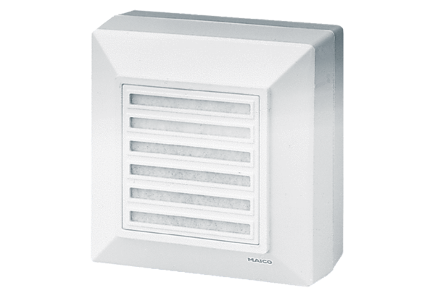Ventilateur pour montage apparent ERA 17Unité de conditionnement : 1 pièceGamme:
Numéro de référence : 0080.0643Fabricant : MAICO

